**ФЕДЕРАЛЬНОЕ АГЕНТСТВО ПО ОБРАЗОВАНИЮ РФ**

**Брянский государственный технический университет**

**Кафедра «ТЕХНОЛОГИЯ МАШИНОСТРОЕНИЯ»**

**КУРСОВАЯ РАБОТА**

**по Технологии машиностроения**

**специальность 060800 – Экономика и управление на предприятии**

**на тему: "Разработать маршрутно-операционный технологический процесс изготовления детали «Фланец кулака»"**

Брянск 2007

**Аннотация**

В данной курсовой работе приведено решение задач, связанных с проектированием технологии изготовления детали фланец кулака в условиях среднесерийного производства.

Курсовая работа представлена в виде текстовой и графической частей. Текстовая часть курсовой работы включает все необходимые пояснения и расчеты, связанные с техническим и технико-экономическим обоснованием принимаемых технологических решений. Расчетно-пояснительная записка состоит из двух разделов: технологической и конструкторской частей.

В технологической части выбран метод получения заготовки и технологический процесс, определены припуски на диаметральные размеры расчетно-аналитическим методом, проведен размерно-точностной анализ, определены режимы резания на все выбранные переходы операций, рассчитана суммарная погрешность обработки и т.д.

В конструкторской части выбрана рациональная схема базирования и для операции горизонтально-протяжная рассчитана погрешность установки.

Особое внимание уделено соответствию конкретных расчетов и показателей в текстовой части курсовой работы их представлению в графической части.

**Содержание**

Введение 4

Технологическая часть 5

1. Анализ технологичности конструкции детали 5

2. Выбор метода получения заготовки 6

3. Маршрут обработки детали фланец кулака 9

4. Расчет припусков на механическую обработку 10

5. Размерно точностной анализ 15

6. Расчет суммарной погрешности обработки 18

7. Расчет режимов резания 22

8. Расчет технической нормы времени по нормативам 25

Конструкторская часть 27

10 Определение погрешности установки 28

Заключение 31

Список литературы 32

# Введение

Данная работа является очень важным шагом к овладению инженерными методами проектирования, необходимыми в его дальнейшей практической деятельности. В процессе курсового проектирования студенты закрепляют, углубляют, и обобщают знания, полученные на лекционных и практических занятиях. Наряду с этим курсовое проектирование учит студента пользоваться справочной литературой, ГОСТами, таблицами, нормами, расценками и прочим.

Кроме того, в ходе курсового проектирования студенты не только закрепляют известный материал, но и знакомятся с новыми методами.

Современные тенденции развития машиностроительного производства ориентированы на широкое применение прогрессивных конструкционных и инструментальных материалов, упрочняющей технологии, на комплексную автоматизацию на основе применения станков с ЧПУ.

Курсовая работа выполнена в соответствии со стандартами ЕСКД, ЕСТП, ЕСТПП, ИСО, что обеспечивает единый системный подход к выбору и применению методов подготовки производства.

При выполнении курсового проекта принятие решений по выбору вариантов технологических процессов, оборудования, оснастки, методов получения заготовок производится на основании технико-экономических расчетов, что дает возможность предложить оптимальный вариант.

# Технологическая часть

# 

# 1. Анализ технологичности конструкции детали

Оценка технологичности может быть двух видов: качественная и количественная.

**Качественная оценка технологичности** предполагает анализ материала заготовки и способы ее получения, обрабатываемость и возможности замены материала более прочными и легкими.

**Количественная оценка технологичности** предполагает определение коэффициента точности обработки детали и коэффициента шероховатости.

1) Коэффициент точности:

,

, где

Тi – квалитет точности i‑той поверхности,

ni – число размеров или поверхностей для каждого квалитета точности.

Таблица 1

|  |  |  |
| --- | --- | --- |
| Квалитет точности, Тi | Количество поверхностей, ni | Тi*ni |
| 14 | 14 | 196 |
| 12 | 1 | 12 |
| 8 | 1 | 8 |
|  | 16 | 216 |

.

2) Коэффициент шероховатости:



, где

Rаi – параметр шероховатости i‑той поверхности, мкм,

ni – число размеров или поверхностей для каждого параметра шероховатости

Таблица 2

|  |  |  |
| --- | --- | --- |
| Параметр шероховатости Rаi, мкм | Количество поверхностей, ni | Rаi*ni |
| 2,5 | 2 | 5 |
| 5,0 | 2 | 10 |
| 10 | 5 | 50 |
|  | 9 | 65 |



Оба исследуемых коэффициента и по своим значениям меньше единицы. Анализ полученных коэффициентов показал, что деталь технологична.

# 2. Выбор метода получения заготовки

Рассмотрим два метода получения заготовки: штамповка на прессах и штамповка на ГКМ. Рассчитаем себестоимость получения заготовки данными методами. Но сначала необходимо высчитать массу детали и массу 2‑х заготовок:

Gд – масса детали, , где ρ=7810 кг/м3 – плотность стали, из которой изготовлена деталь, а V – объем.

Для начала рассчитаем объем детали, помня, что объем цилиндра находится по формуле:











Теперь находим массу детали:



Далее рассчитываем массу 2‑х заготовок:















Теперь рассчитываем себестоимость получения заготовки данными методами по формуле и выберем наилучший вариант.

 , где

С – базовая стоимость 1 т заготовок, руб./т;

Кто – коэффициент доплаты за термическую обработку и очистку заготовки;

Gзаг – масса заготовки;

Кт – коэффициент, учитывающий точностные характеристики заготовок;

Кс – коэффициент, учитывающий серийность выпуска заготовки;

Sотх – стоимость 1т отходов, Sотх=270 коп/кг;

Кф – коэффициент, учитывающий инфляцию.

Таблица 3. Исходные данные для расчета себестоимости получения заготовки

|  |  |  |
| --- | --- | --- |
|  | Штамповка на прессах | Штамповка на ГКМ |
| С, руб./т | 647 | 647 |
| Кто, руб./т | 25 | 25 |
| Gзаг, кг | 10,1 | 9,7 |
| Gд, кг | 7,8 | 7,8 |
| Кт | 1 | 1 |
| Кс | 1,5 | 1,3 |
| Sотх | 270 | 270 |
| Кф | 1 | 1 |





Таким образом, получаем, что себестоимость штамповки на ГКМ ниже, чем на прессах.

# 3. Технологический маршрут обработки детали фланец кулака

Таблица 4

|  |  |  |  |
| --- | --- | --- | --- |
| № операции | Наименование операции | Содержание операции | Название оборудования |
| 005 | Токарная с ЧПУ | Подрезать торец (поверхность 1) | Станок  16К20Ф3 |
| Точить торец (поверхность 3) |
| Расточить предварительно отверстие 8 |
| Расточить фаску (поверхность 7) |
| 010 | Токарная с ЧПУ | Подрезать торец (поверхность 11) | Станок  16К20Ф3 |
| Точить по контуру  (поверхность 13 и 16) |
| Точить торец (поверхность 6) |
| Точить цилиндрическую поверхность 6 |
| Точить выточку (поверхность 14) |
| Расточить начисто  (поверхность 8) |
| Расточить фаску (поверхность 10) |
| Точить начисто поверхность 6 |
| 015 | Горизонтально – протяжная | Протянуть внутренние шлицы (поверхность 9) | Станок  7Б55 |
| 020 | Вертикально-сверлильная | Центровать 16 отверстий | Станок  2Р135Ф2–1 |
| Сверлить 10 отверстий диаметром d8 |
| Сверлить отверстие под резьбу диаметром d10 |
| Сверлить 5 отверстий под резьбу диаметром d9 |
| Зенковать фаску в 5+1 отверстие под резьбу |
| Нарезать резьбу диаметром d10 |
| Нарезать резьбу диаметром d9 в 5 отверстиях |

# 4. Расчет припусков на механическую обработку

Исходные данные:

Наименование детали: фланец кулака

Материал: СТ20

Элементарные поверхности для расчета припуска – наружние поверхности Ø122h8 и Ø60h12.

1) Ø122h8

Карту расчетов припусков на обработку и предельных размеров по технологическим переходам смотрите ниже.

Маршрут обработки заносим в графу 1 (см. карту). Данные для заполнения граф 2 и 3 для заготовки из штамповки взяты из табл. 12 на стр. 186; для механической обработки – из табл. 25 на стр. 188.

* высота неровностей Rz и глубина дефектного слоя h.

 – отклонение расположения поверхности для штамповки вычисляем по зависимости:

, где

– общее отклонение оси от прямолинейности;

, где

– кривизна фланца (стр. 187, табл. 19), отсюда =12 мкм/мм;

 – длина (детали) ;

, где

Т – допуск на диаметральный размер базы заготовки, использованной для центрирования (стр. 192, табл. 32), таким образом, Т=2,5 мм;





Для остальных переходов значения  определяются в зависимости от достигаемого квалитета при данном переходе.

Черновое точение. Величину остаточных пространственных отклонений  определяют по уравнению:

, где

– коэффициент уточнения (стр. 190, табл. 29), отсюда =0,06



Получистовое точение. =0,05



Чистовое точение. =0,04



Расчетные величины отклонений расположения поверхностей заносим в графу 4 таблицы.

ε – погрешность установки заготовки на выполняемом переходе (стр. 42, табл. 13), ε=800 мкм.

Минимальные припуски на диаметральные размеры для каждого перехода определяются по зависимостям:



где Rzi-1, h i-1,  i-1 – соответственно высота неровностей, глубина дефектного слоя и погрешность расположения поверхности полученные на предыдущем переходе.

εi – погрешность установки заготовки на данном переходе.

Для чернового точения:



Для получистового точения:



Для чистового точения:



Расчетные значения припусков заносим в графу 6.

Расчет наименьших размеров по техническим переходам начинаем с наименьшего размера детали по конструкторскому чертежу используя исходные данные:

, так

Для чистового точения:



Для получистового точения:



Для чернового точения:



Допуск на изготовление промежуточных размеров Td является табличной величиной и определяется в зависимости от получаемого на данном переходе квалитета (стр. 192, табл. 32).

Принятые (округленные) размеры по переходам  определяют округляя значения соответствующих размеров .

Размер определяют по зависимости:



Для чистового точения:



Для получистового точения:



Для чернового точения:



Для заготовки:



Предельные припуски на механическую обработку определяют по формулам:

















Посчитанные припуски заносим в карту расчетов.

Таблица 5

|  |  |  |  |  |  |  |  |  |  |  |  |
| --- | --- | --- | --- | --- | --- | --- | --- | --- | --- | --- | --- |
| Маршрут обработки | Элементы припуска, мкм | | | | Расчетный припуск 2z min, мкм | Расчетный размер, мм | Допуск  Td, мкм | Принятые округленные размеры по переходам, мм | | Предельные значения припусков, мкм | |
| **Rz** | **H** |   | **** | **Dнм** | **Dнб** | **2z imin** | **2zimax** |
| Штампов-ка | 200 | 250 | 732 | - | - | 125,681 | 2500 | 125,7 | 128,2 | - | - |
| Точение: |  | | | | | | | | | | |
| Черновое | 100 | 100 | 44 | 800 | 3069 | 122,612 | 1000 | 122,7 | 123,7 | 3 | 4,5 |
| Получистовое | 50 | 50 | 2,2 | 0 | 488 | 122,124 | 400 | 122,1 | 122,5 | 0,6 | 1,2 |
| Чистовое | 25 | 25 | 0,1 | 0 | 204 | 121,92 | 63 | 121,9 | 121,96 | 0,2 | 0,54 |
| Итого | | | | | | | | | | 3,8 | 6,24 |

Проверка правильности расчетов проводится по формуле:



6,24 – 3,8=2,5 – 0,063

2,44=2,44

расчет верен.

2) Ø60h12

Расчет припусков ведется аналогично.



=12 мкм/мм; = -=10 мм;



Т = 1,9 мм;



Таблица 6

|  |  |  |  |  |  |  |  |  |  |  |  |  |  |
| --- | --- | --- | --- | --- | --- | --- | --- | --- | --- | --- | --- | --- | --- |
| Маршрут обработки | Элементы припуска, мкм | | | | Расчетный припуск 2z min, мкм | Расчет-ный размер dp, мм | Допуск  Td, мм | Принятые округленные размеры по переходам, мм | | | Предельные значения припусков, мкм | | |
| **Rz** | **H** |   | **** | **dmin** | **dmax** | | **2z прmin** | | **2zпрmax** |
| Штампов-  ка | 200 | 250 | 588 | - | - | 62,639 | 1900 | 62,6 | 64,5 | | - | | - |
| Точение: |  | | | | | | | | | | | | |
| Черновое | 100 | 100 | 35,3 | 400 | 2568 | 60,071 | 740 | 60,1 | 60,8 | 2,5 | | 3,7 | |
| Получистовое | 50 | 50 | 1,8 | 0 | 471 | 59,6 | 300 | 59,6 | 59,9 | 0,5 | | 0,9 | |
| Итого | | | | | | | | | | 3 | | 4,6 | |

Проверка правильности расчетов:

4,6 – 3=1,9 – 0,300

1,6=1,6

расчет верен.

# 

# 5. Размерно-точностной анализ

Заготовка – штамповка.

Изображаем совмещенный эскиз детали и заготовки. Указываем все поверхности, принадлежащие как заготовке, так и детали с учетом последовательности выполнения переходов. Через поверхности проводим параллельные линии, которые соединяют размеры заготовки, размеры детали, технологические размеры и припуск на механическую обработку.

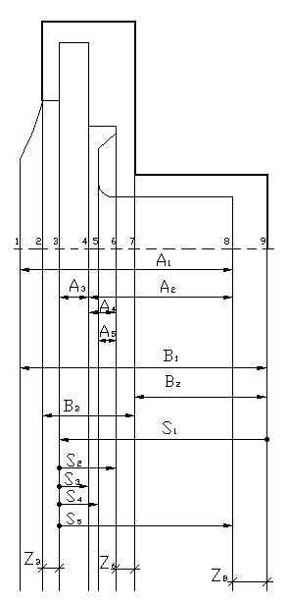

Размеры:

А – конструкторские размеры с чертежа детали;

В-размеры заготовки;

S – технологические размеры;

Z – припуск на механическую обработку.

Формируем совмещенный граф размерных цепей, на котором вершины представляют собой указанные поверхности, а ребра – соответствующие размеры. Не допускается пересечение ребер графа.

Размерные цепи:

1. A3, S3
2. S3, A2, S5
3. S3, A4, S2
4. S4, A5, S2
5. Z1, S1, B3, B2
6. S5, Z3, S1
7. S2, Z2, B2, S1
8. A1, B1, S1, S5

Настроечное звено: S3 Настроечное звено: S5

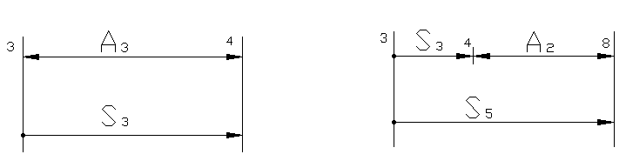

Настроечное звено: S2 Настроечное звено: S4

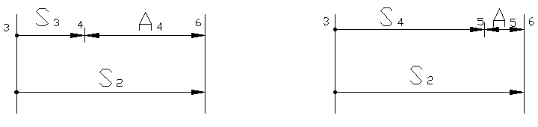

Настроечное звено: В3 Настроечное звено: S1

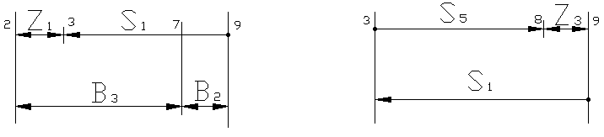

Настроечное звено: В2 Настроечное звено: В1

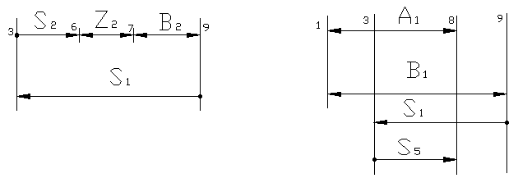

А1 = 46+0,31-0,31 S1 = 37,539+0,0195-0,0195

А2 = 22+0,26-0,26 S2 = 26+0,105-0,105

А3 = 14+0,215-0,215 S3 = 14+0,09-0,09

А4 = 12+0,215-0,215 S4 = 14+0,09-0,09

А5 = 12+0,215-0,215 S5 = 36+0,0195-0,0195

В1 = 47,539+0,271-0,271 Z1 = 3,2695+1,2695-1,2695

В2 = 8,9645+0,45-0,45 Z2 = 2,5745+0,5745-0,5745

B3 = 31,844+0,8-0,8 Z3 = 1,539+0,039-0,039

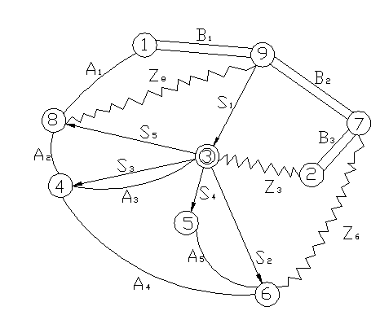

Рис. 1

# 6. Расчет суммарной погрешности обработки

Суммарные погрешности обработки заготовок на настроенных станках определяют по уравнению:

* для диаметральных размеров



После определения суммарной погрешности  проверяется возможность отработки без брака:



где Td – допуск на операционный размер.

В случае несоблюдения этого условия необходимо предложить конкретные мероприятия по снижению 

1. Погрешность , вызванная размерным износом фрезы, определяется по формуле:

, где

– относительный износ резцов. Для Т15К6 = 6 мкм/км – углеродистая сталь (стр. 74, табл. 28).

Lо = 500…1000 м





2. Определим колебание системы  вследствие изменения силы Py из-за непостоянной глубины резания и податливости системы при обработке

, где

Wmax – наибольшее значение составляющей силы резания, совпадающей с направлением выдерживаемого размера.



= П / Р, где

П – податливость станка, П = 100*0,75 = 75 (стр. 29 табл. 11);

Р – нагрузка станка, Р = 1960 (стр. 29 табл. 11),

= 75 / 1960 =0,038







Наибольшая Py max и наименьшая Py min нормальные составляющие силы резания определяются исходя из условия:



Ср = 125; х = 1,0; у=0,75; n=0; S=0,72; V = 116;  





Изменение обрабатываемого размера вследствие упругих деформаций:

3. Определим погрешность, вызванную геометрическими неточностями станка :

, где

С – допустимое отклонение от параллельности оси в плоскости выдерживаемого размера на длине L = 300 мм;

Для Ø до 320 = 10, т.е. С = 10 * 0,75 = 7,5 (стр. 54 табл. 23);

 – общая длина детали,  = 46 мм, отсюда



4. Погрешности настройки станка:





; 

погрешность измерения,  (стр. 72 табл. 27)



5. Определим температурные деформации технологической системы, приняв их равными 15% от суммы остальных погрешностей:



7. Определим суммарную погрешность обработки по уравнению:





При чистовом точении IT8 = 63 мкм.

В данном случае условие выполнение работы без брака () действует, так как 63 мкм > 4,9 мкм.

# 7. Расчет режимов резания

При назначении элементов режимов резания учитывают характер обработки, тип и размеры инструмента, материал его режущей части, материал и состояние заготовки, тип и состояние оборудования.

Таблица 7

|  |  |  |  |  |  |
| --- | --- | --- | --- | --- | --- |
| № и название операции | Переходы | t, мм | S, мм/об. | V, м/мин | n, об/ мин |
| 005 Токарная с ЧПУ | Подрезать торец | 2,6 | 0,8 | 115 | 253 |
| 010 Токарная с ЧПУ | Точить цилиндрическую поверхность | 3,1 | 0,72 | 116 | 303 |
| Расточить начисто | 2 | 0,5 | 150 | 1194 |
| 020 Вертикально-сверлильная | Сверлить 10 отверстий диаметром d8 | 4,5 | 0,15 | 27 | 614 |
| Нарезать резьбу диаметром d10 | 0,5 | 0,04 | 13 | 414 |

t мм – глубина резания,

S мм/об. – подача,

V м/мин – скорость резания,

n об. – частота вращения.

Допустим: Сверлим 10 отверстий диаметром Ø14

Исходные данные:

– диаметр сверления D= 14 мм,

– назначаем t = 4,5 мм; S = 0,15 мм/об – стр. 277, табл. 25

, отсюда

С = 7,0; q = 0,40; у = 0,70; m = 0,20 – стр. 278, табл. 28

Т = 30 – 60 мин.

К = К* К* К,

Составляющие коэффициента К:

К = К*

К= 0,8; n = 0,9; = 750

К = 0,8*

К = 1,00 – стр. 263, табл. 6

К = 1,0 – стр. 280, табл. 31, тогда

К = 0,8* 1,00* 1,0 = 0,8





Остальные режимы резания рассчитываются аналогично.

Подрезать торец, поверхность 1:



С = 340; х = 0,15; у = 0,45; m = 0,20

Т = 30 – 60 мин.

t = 2,6 мм; S = 0,8 мм/об

К = 0,8





Точить цилиндрическую поверхность:



С = 350; х = 0,15; у = 0,35; m = 0,20

Т = 30 – 60 мин.

t = 3,1 мм; S = 0,72 мм/об

К = 0,8





Расточить начисто поверхность 8:



С = 340; х = 0,15; у = 0,45; m = 0,20

Т = 30 – 60 мин.

t = 2 мм; S = 0,5 мм/об

К = 0,8





Нарезать резьбу диаметром d10:



С = 64,8; х = 0; у = 0,5; m = 0,90 – стр. 296, табл. 49

Т = 30 – 60 мин.

t = 0,5 мм; S = 0,04 мм/об

К = 0,8





**8. Расчет технической нормы времени по нормативам**

Одним из основных требований при проектировании технологических операций является требование минимума затрат труда на ее выполнение. Критерием оценки трудоемкости является норма штучно-калькуляционного времени:



Основное время приближенно может быть определено по зависимости:

, где

К – коэффициент, отражающий средний уровень режимов при данном виде обработки;

D и L – размеры обрабатываемых поверхностей.

Расчет основного времени проводим по операции 005 Токарная с ЧПУ по четырем переходам:

1. Подрезаем торец:



1. Точим торец:



1. Растачиваем предварительно отверстие:



1. Растачиваем фаску:







– коэффициент Токарного станка с ЧПУ, 



Таким образом, время на выполнение операции 005 Токарной с ЧПУ составляет мин.

**КОНСТРУКТОРСКАЯ ЧАСТЬ**

Рассчитаем для заготовки силу Pо, которая старается сдвинуть заготовку, и момент М, который старается провернуть заготовку.

Рz

*l*

Мр

Здесь главная составляющая силы резания – окружная сила, Н



где

*z* – число зубьев фрезы, *z=4*;

*n* – частота вращения фрезы, *n=70* об/мин;

 – поправочный коэффициент, учитывающий влияние качества обрабатываемого материала на силовые зависимости.



 (41)



Тогда момент трения

 (42)

 или 42000*Нмм*

Теперь найдем силу реакции опоры из уравнения:

 (43)



# 

# 10 Определение погрешности установки

Обеспечение заданной точности механической обработки с использованием приспособлений в значительной мере зависит от выбора технологических баз и схемы установки заготовок. Обработка заготовок в приспособлениях на предварительно настроенных станках исключает разметку заготовок и последующую выверку их на станке. Однако при этом возникает погрешность установки.

 (44), где

 – погрешность базирования;

 – погрешность закрепления основания;

 – погрешность закрепления, связанная с изменением формы погрешности контакта установочного элемента в результате его износа;

 – погрешность, определяемая прогрессирующим износом установочных элементов;



 – погрешность изготовления и сборки опор станочного приспособления;

 – погрешность установки и фиксации приспособления на станке.



Рассчитаем погрешность установки для операции вертикально-фрезерной (фрезеровать плоскость в размер 24).

, поскольку размер проставлен от технологической базы.



(расчетный модуль цилиндр-цилиндр).

Погрешность закрепления для размера А равна нулю, так как усилие зажима перпендикулярно этому размеру.

Погрешность закрепления для размера S4 находится по формуле:

 (45), где

 – из-за непостоянства силы закрепления;

 – из-за неоднородности шероховатости базы заготовок;

 – – из-за неоднородности волнистости базы заготовок.

 (46)



 – безразмерный приведенный параметр кривой опорной поверхности, характеризующий условия контакта базы заготовки с опорой:



 – упругая постоянная материалов заготовки и опоры:



 (47)



 (48)





Рассчитанная погрешность установки должна быть меньше либо равна допуску выполняемого размера, то есть:



*Td=0,13 мм=130 мкм*

0,99 мкм<130 мкм – верно.

**Заключение**

В данной курсовой работе был разработан маршрутно-операционный технологический процесс изготовления детали «фланец кулака».

После выполнения работы можно сделать следующие выводы:

* деталь достаточно технологична, но наличие фасок усложняет технологию механической обработки;
* метод получения заготовки – штамповка на ГКМ;
* партия деталей обрабатывается без брака;
* требование по точности выполняется.

Кроме того, в проекте выбраны оптимальные режимы резания, которые позволяют обеспечить требования по точности и качеству. Также были рассчитаны технологические нормы времени.Выбрана рациональная схема базирования и рассчитана погрешность установки.

# 

# Список литературы

1. Аверченков, В.И. Проектирование технологических процессов обработки на станках с ЧПУ: учеб. Пособие / В.И. Аверченков. – Брянск: БИТМ, 1984. – 84 с.
2. Ильицкий, В.Б., Моргаленко Т.А. Проектирование технологической оснастки. Расчеты точности станочных приспособлений. Методические указания к выполнению практических занятий, курсового и дипломного проектов, для студентов 4 курса всех форм обучения специальностей «Технология машиностроения» и «Металлорежущие станки». – Брянск: БГТУ, 2003. – 47 с.
3. Ильицкий В.Б., Польский Е.А., Чистов В.Ф. Технология машиностроения. Методические указания к выполнению курсовой работы для студентов всех форм обучения специальности 060800 – «Экономика и управление на предприятии (в машиностроении)» – Брянск: БГТУ, 2004. – 47 с.
4. Польский Е.А., Сорокин С.В. Технология автоматизированного производства. Методические указания к выполнению курсовой работы для студентов всех форм обучения специальности 230104 – «Системы автоматизированного проектирования» – Брянск: БГТУ, 2006. – 47 с.
5. Справочник технолога-машиностроителя. В 2-х т. Т. 1 / Под ред. А.Г. Косиловой и Р.К. Мещерякова. – 4-е изд., перераб. и доп. – М.: Машиностроение, 1986. – 656 с.
6. Справочник технолога-машиностроителя. В 2-х т. Т. 2 / Под ред. А.Г. Косиловой и Р.К. Мещерякова. – 4-е изд., перераб. и доп. – М.: Машиностроение, 1986. – 496 с.
7. Станочные приспособления: Справочник. В 2-х т. /Ред. совет: Б.Н. Вардашкин (пред.) и др. – М.: Машиностроение, 1984. – Т. 1 /Под ред. Б.Н. Вардашкина, А.А. Шатилова, 1984. – 592 с.
8. Суслов, А.Г. Технология машиностроения: учеб. для вузов. – М.: Машиностроение, 2004. – 397 с.
9. Технология машиностроения: Сборник задач и упражнений: Учеб. пособие / В.И. Аверченков и др.; Под общ. ред. В.И. Аверченкова и Е.А. Польского. – 2-е изд. перераб. и доп. – М.: ИНФРА-М, 2005. – 288 с. – (Высшее образование).
10. Фадюшин, И.Л. Инструмент для станков с ЧПУ, многоцелевых станков и ГПС / И.Л. Фадюшин. – М.: Машиностроение, 1990. – 272 с.